S.T.A.R. Bene
14/15 ottobre 2017
Università degli Studi di Teramo

Insieme per promuovere la cultura del benessere!

Approda alla seconda edizione l’evento S.T.A.R. Bene "Salute, Terra, Alimentazione e Relazioni, in viaggio verso il benessere", che il 14 e 15 ottobre 2017 porterà all’interno dell’Università degli Studi di Teramo laboratori, tavole rotonde, spettacoli, degustazioni, incontri e, per la prima volta, performance artistiche in concorso.
Il tema di questa nuova edizione è Alimentazione e Sostenibilità, fil rouge delle attività e iniziative delle quasi cinquanta realtà tra associazioni e aziende agricole che aderiscono al progetto S.T.A.R. Bene.
Le due giornate sono suddivise in quattro sezioni dedicate rispettivamente ai bambini, ai giovani e all’arte, al benessere degli anziani e, infine, al tema globale dell’Alimentazione e della Sostenibilità per l’individuo e il pianeta.
Tutti i laboratori e le attività sono gratuite, aperte a coloro che vorranno provare nuove discipline o sperimentare e scoprire nuovi modi per rispettare e crescere con l’ambiente e il mondo in cui viviamo.
Il progetto S.T.A.R. Bene è nato nel 2016 su iniziativa dell’Associazione PSIKè di Teramo e del Centro Servizi per il Volontariato di Teramo. PSIKè, in occasione dei suoi dieci anni di attività, ha voluto riproporre all'attenzione del pubblico i temi che le sono da sempre cari: la prevenzione e la ricerca del benessere psicologico, corporeo ed emotivo, ma in una forma più ampia, condivisa e globale. Di qui l’idea di riunire diverse associazioni e aziende agricole del territorio attraverso un filo conduttore, quello del benessere e della sostenibilità: dall’ecologia all’alimentazione, dalla medicina naturale alle antiche conoscenze orientali, alle arti, al ciclo vitale dell’uomo e del pianeta.
L’evento si apre quest’anno a un concorso tematico, lo S.T.A.R. Bene Contest, che abbraccerà varie discipline artistiche, favorendo la promozione sociale e culturale dei temi in evidenza e il sostegno alla ricerca di nuovi talenti.
S.T.A.R. Bene, organizzato dal Centro Servizi per il Volontariato di Teramo e dell’Associazione PSIKè (Teramo) è in collaborazione con il Comune di Teramo, l’Università degli Studi di Teramo e il CO.GE. Comitato di Gestione per il Fondo Speciale per il Volontariato della Regione Abruzzo ed è patrocinata dalla AUSL di Teramo, Accessible Yoga, ELaSTiCO faART (Bologna), ACS Abruzzo Circuito Spettacolo (Teramo) e Mamma Dove Mi Porti.

Regolamento
S.T.A.R. Bene Contest 2017

Art. 1 - Oggetto e Promotori
S.T.A.R. Bene Contest è un concorso promosso dall’Associazione Culturale PSYKè (Teramo) e organizzato dalle associazioni PSYKè (Teramo), Collettivo Anura (Teramo), Compagnia dei Merli Bianchi (Giulianova), YAP Yoga and Pleasure (Teramo), Centro Studi Transumanze (Teramo), tutte parti attive nel progetto S.T.A.R. Bene, con la collaborazione dell’associazione ELaSTiCO faART, (Bologna) e ACS Abruzzo Circuito Spettacolo (Teramo).
Art. 2 - Finalità
S.T.A.R. Bene Contest abbraccia le discipline artistiche a 360°. L’obiettivo è quello di promuovere arte e consapevolezza in tutte le sue forme, sostenendo da un lato gli Artisti e il loro lavoro sulla scena contemporanea nazionale, dall’altro la divulgazione dei temi del benessere di volta in volta proposti nelle diverse edizioni di S.T.A.R. Bene.
Art. 3 - Destinatari
Il Concorso è rivolto a tutti gli Artisti o gruppi di Artisti, professionisti e non, che abbiano compiuto 21 anni, senza un limite massimo di età.
Art. 4 - Scadenza e modalità di iscrizione
Le iscrizioni sono aperte fino al 24 settembre 2017. La partecipazione al Concorso prevede le seguenti fasi:
1 - Pre-selezione: presa in esame da parte della giuria S.T.A.R. Bene del materiale prodotto dagli Artisti e inviato all'e-mail starbene.contest@gmail.com.
2 - Selezione del materiale ricevuto: individuazione di tre finalisti per categoria che gareggeranno per il primo posto-categoria e i cui nomi saranno pubblicati sulla pagina Facebook S.T.A.R. Bene. I finalisti saranno contattati via e-mail, entro e non oltre il 5 ottobre 2017 e verrà loro specificata la modalità logistica di partecipazione alla selezione finale.
3 - Selezione Finale: nomina di un vincitore per tipologia artistica all’interno dell’evento S.T.A.R. Bene che si terrà a Teramo il 14 e 15 ottobre 2017.

Art. 5 - Opere ammesse
Le opere presentate in questa prima edizione dovranno avere come filo conduttore il tema principe della manifestazione S.T.A.R. Bene “Alimentazione e Sostenibilità”, inteso nella sua valenza umana e globale. Nello specifico, gli Artisti potranno ispirarsi all’immagine dell' “Albero”, tra naturalismo e simbologia, per sviluppare il tema proposto. Sono ammesse tutte le categorie di opera d’arte suddivise in due sezioni:
Prima sezione:
Dipinti, disegni, sculture, fotografie, grafiche-grafiche digitali, installazioni, manufatti artistici (tre finalisti per categoria a seconda delle adesioni). Tutte le opere dovranno essere presentate tramite un’immagine, un breve testo descrittivo e l’argomentazione dell’attinenza tematica, con NOME/COGNOME o GRUPPO, TITOLO, DATA, DIMENSIONI, TECNICA e MATERIALI USATI. Per essere caricata nell’email riservata, l’immagine dell’opera deve essere in formato jpeg, 300 dpi, RGB, ottimizzata e non superiore a 8 MB per l’invio elettronico.
Seconda sezione:
Video, performance, teatro, danza, musica, poesia (tre finalisti per categoria a seconda delle adesioni). Esibizione di max 10 min. Tutte le opere dovranno essere presentate tramite showreel integrale della performance, formato 16:9 o 4:3 con telecamera fissa (titoli di testa e coda; non verranno accettati video frutto di montaggio), un breve testo descrittivo e l’argomentazione dell’attinenza tematica, con NOME/COGNOME o GRUPPO, SCHEDA TECNICA, TITOLO, DATA D’ESECUZIONE.
Art. 6 – Giuria e selezione
Viene istituita una duplice giuria:
- la Giuria S.T.A.R. Bene, composta da esperti della rete S.T.A.R. Bene;
- la Giuria Speciale, composta da studenti dell’ultimo anno di corso di Istituti Superiori della provincia di Teramo preventivamente selezionati.
Il 14 ottobre 2017, all’interno di S.T.A.R. Bene, verrà decretato un vincitore PRIMO PREMIO per categoria.
La selezione si baserà:
- sull’accurata e argomentata attinenza al tema;
- sulla sintonia con la filosofia della manifestazione;
- sulla qualità e originalità dell’opera artistica.

Art. 7 – Premi/Esposizione/Esibizione
I tre finalisti per categoria esporranno ed esibiranno le loro opere nel corso dell’evento S.T.A.R. Bene (Teramo, 14-15 ottobre 2017).
I premi indetti consistono nella possibilità di esporre ed esibire successivamente presso gli spazi di:
- ELaSTiCO faART, Bologna, Mostra Collettiva;
- Teatro Comunale di Teramo, all’interno della programmazione artistica 2017/2018 di ACS Abruzzo Circuito Spettacolo.
Le date di entrambe le partecipazioni verranno rese note al momento della conferma di selezione (art. 3 punto 2).
Art. 8 – Trasporto delle opere e condizioni
Il trasporto delle opere selezionate ai fini della partecipazione agli eventi S.T.A.R. Bene, ELaSTiCO faART e ACS Abruzzo Circuito Spettacolo sono a carico dell’Artista, dal luogo di origine fino al luogo dell’evento e dell’esposizione. Nel medesimo modo, anche gli elementi scenici e la strumentazione sono a carico dell’Artista. Non verrà rimborsata alcuna spesa di viaggio per raggiungere i luoghi delle esposizioni.
Le opere selezionate dovranno essere supportate da cavalletti o trespoli dell’Artista, o integrate all’interno dell’allestimento realizzato per la manifestazione previa visione dell’Artista e del Curatore S.T.A.R Bene. Per le opere teatrali e musicali, le scenografie sono a carico e responsabilità dell’Artista. Per quanto attiene al service audio/luci, agli Artisti selezionati (art. 3 punto 2) verrà inviata la scheda tecnica delle attrezzature che S.T.A.R. Bene metterà a disposizione per le date in programma. Altro materiale service non presente nella scheda fornita dall’organizzazione S.T.A.R Bene resterà a carico dell’Artista.
Le opere e i materiali scenografici e musicali selezionati per l’esibizione del 14 ottobre dovranno essere in loco il pomeriggio del 13 ottobre 2017 per essere allestite e potranno essere disallestite la sera del 15 ottobre 2017.
Art. 9 – Assunzione di responsabilità
L’organizzazione dell’evento S.T.A.R. Bene, la Direzione Artistica di ELaSTiCO faART e di ACS Abruzzo Circuito Spettacolo non si assumono responsabilità su furti, danneggiamenti e mancata realizzazione dell’evento. Del contenuto delle immagini o del testo inserito sono interamente responsabili gli stessi Artisti.

Art. 10 – Trattamento dei dati personali
Con l’iscrizione gli Artisti accettano il presente regolamento in tutte le sue parti. Autorizzano inoltre S.T.A.R. Bene, ELaSTiCO faART e ACS Abruzzo Circuito Spettacolo a trattare i dati personali ai sensi della legge 675/96 (Legge sulla Privacy) e successive modifiche D.lgs.196/2003 (Codice Privacy), anche ai fini dell’inserimento in banche dati gestite dalle entità suddette. I dati personali e le immagini caricate potranno essere utilizzate per gli scopi utili al concorso e per scopi pubblicitari attinenti alla manifestazione anche l’anno successivo.
Art.11 – Diritti dell’organizzazione
Gli organizzatori del Concorso avranno diritto di decisione finale su tutto quanto non specificato nel presente regolamento. L’organizzazione si riserva inoltre il diritto di apportare variazioni al regolamento qualora se ne presenti la necessità. L’adesione e partecipazione al Contest implicano l’accettazione incondizionata di tutti gli articoli del presente regolamento.
Art. 12 – Moduli
Per l’iscrizione gli Artisti dovranno compilare il modulo allegato al presente bando, consistente in n. 3 pagg.

Bando
S.T.A.R Bene Contest 2017

DATI PERSONALI e FILE DELLE OPERE

Nome* Cognome*

Gruppo*

Data di nascita (GG-MM-AAAA)*

Indirizzo*

CAP* Città* Provincia

Email* Telefono*

Sito web

(pag. 1/3)
Dati contrassegnati con asterisco: obbligatori
LE TUE OPERE
Partecipa con una singola immagine dell’opera oppure con un video

PRIMA SEZIONE
Categoria:
Nome/Cognome o Gruppo:
Titolo dell’Opera:
Dimensioni:
Data di esecuzione:
Descrizione dell’Opera:

Argomentazione attinenza al tema “Alimentazione e Sostenibilità”:

AGGIUNGI FILE: Immagine principale o still
Luogo Data Firma
(pag. 2/3)
SECONDA SEZIONE
Categoria:
Nome/Cognome o Gruppo:
Titolo dell’Opera:
Data di esecuzione:
Durata del video:
Durata Performance dal vivo:
Descrizione dell’Opera:

Argomentazione attinenza al tema “Alimentazione e Sostenibilità”:

AGGIUNGI FILE: Video
Luogo Data Firma
Con la presente iscrizione l’artista dichiara di accettare tutte le condizioni poste dal bando S.T.A.R. Bene, in particolare dichiara di accettare le condizioni di cui gli articoli Art.1 - Art. 2 – Art. 3 – Art. 4 – Art. 5 – Art. 6 – Art. 7 – Art.8 – Art. 9 - Art. 10 – Art. 11 – Art. 12.

Luogo Data Firma
(pag. 3/3)

S.T.A.R. BENE è in collaborazione con il Comune di Teramo, l’Università degli Studi di Teramo e il Centro Servizi per il Volontariato ed è patrocinata dalla AUSL di Teramo, Accessible Yoga e Mamma Dove Mi Porti.
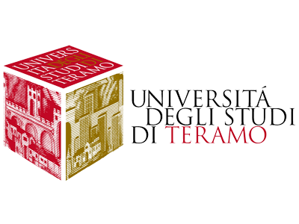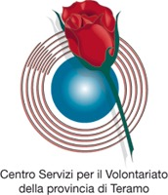
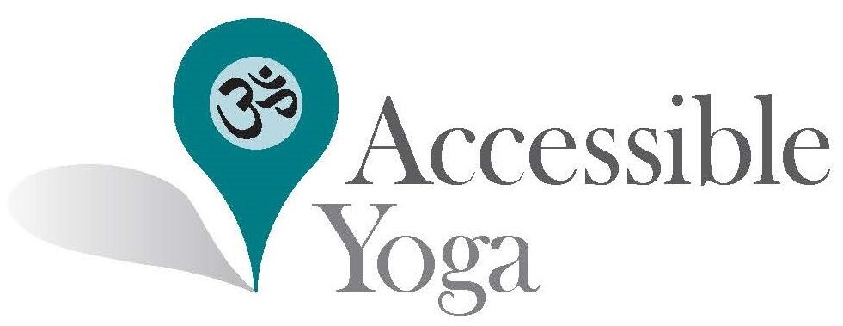

Il Contest è organizzato dalle associazioni PSYKè (Teramo), Collettivo Anura (Teramo), Compagnia dei Merli Bianchi (Giulianova), YAP Yoga and Pleasure (Teramo), Centro Studi Transumanze (Teramo), parti attive nel progetto S.T.A.R. Bene, con la collaborazione dell’associazione ELaSTiCO faART (Bologna) e ACS Abruzzo Circuito Spettacolo (Teramo).
